

МИНОБРНАУКИ РОССИИ

Федеральное государственное бюджетное образовательное учреждение высшего образования

**«МИРЭА** - **Российский технологический университет»**

**РТУ МИРЭА**

**Институт информационных технологий (ИИТ)**

**Кафедра практической и прикладной информатики (ППИ)**

**ОТЧЕТ ПО ПРАКТИЧЕСКОЙ РАБОТЕ**

по дисциплине «Анализ и концептуальное моделирование систем»

**Практическое задание № 2**

Студент группы ИКБО-14-22 Каширский Г.В.

ИНБО-01-17 (подпись)

Ассистент Трушин С.М.

(подпись)

Отчет представлен «___»________2024 г.

Москва 2024 г.

СОДЕРЖАНИЕ

1 ВВЕДЕНИЕ 3

1.1 Цель работы 3

1.2 Задачи 3

1.2.1 Индивидуальный вариант 3

1.3 Нотация 3

1.4 ПО 3

2 ХОД РАБОТЫ 4

2.1 Построение диаграммы вариантов использования. Таблица на основе полученной диаграммы 4

2.2 Описание спецификации функций рассматриваемой системы 5

2.3 Изображение спецификации функций системы 5

3 ВЫВОД 6

1ВВЕДЕНИЕ

1.1Цель работы

Изучить основные элементы и правила построения диаграммы вариантов использования.

1.2Задачи

Описать функции рассматриваемой системы с помощью диаграммы вариантов использования.

## Индивидуальный вариант:

## Вариант №8. Моделирование ремонта автомобиля в автомастерской.

1.3Нотация

UML – Unified Modeling Language (Use case diagram).

1.4ПО

Draw.io[1] - бесплатный онлайн-сервис, который помогает создавать блок-схемы, прототипы, инфографику и диаграммы любого вида.

2ХОД РАБОТЫ

2.1Построение диаграммы вариантов использования.

Дано следующее описание: «Клиент автомастерской может оформить ремонт автомобиля, отслеживать статус заказа и заказать доставку автомобиля.» Построим по нему диаграмму вариантов использования, с помощью ПО Draw.io.

В системе будут участвовать основные актеры: клиент автомастерской и менеджер автомастерской.

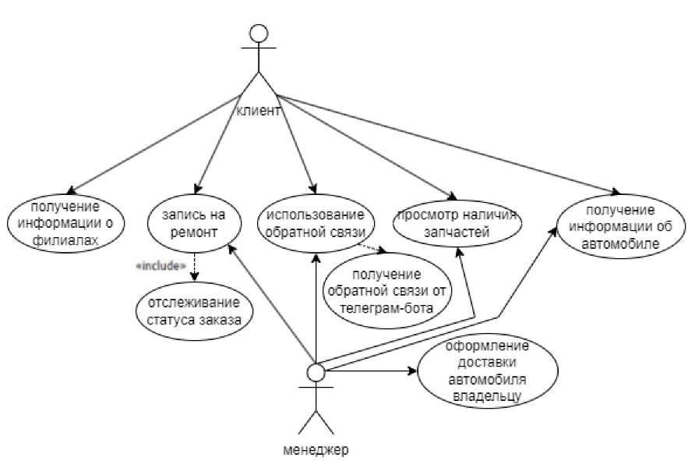

*Рисунок 1—Диаграмма вариантов использования по описанию*

2.2Описание спецификации функций рассматриваемой системы

Система: автосалон.

Актеры: клиент, менеджер.

Основной поток событий процесса ремонта автомобилей в автомастерской:

1. Вариант использования начинается, когда клиент решает отремонтировать автомобиль в автомастерской (системе).
2. Клиент заказывает ремонт автомобиля.
3. Клиент отслеживает статус ремонта автомобиля.
4. Менеджер оформляет доставку автомобиля клиенту.
5. Клиент получает автомобиль.
6. Вариант использования завершается.

3ХОД РАБОТЫ

3.1Задачи

Описать функции рассматриваемой системы с помощью диаграммы вариантов использования.

## Индивидуальный вариант:

## Моделирование пополнения счёта в банковской системе.

3.2Нотация

UML – Unified Modeling Language (Use case diagram).

3.3ПО

Draw.io[2] - бесплатный онлайн-сервис, который помогает создавать блок-схемы, прототипы, инфографику и диаграммы любого вида.

2.1Построение диаграммы вариантов использования. Таблица на основе полученной диаграммы.

Дано следующее описание: «Клиент банка может пополнить счёт, в случае отсутствия счёта предварительно открыв его, или снять деньги со счёта, с возможностью его закрытия.» Построим по нему диаграмму вариантов использования, с помощью ПО Draw.io.

В каждом из описанных действий участвует операционист банка и кассир.

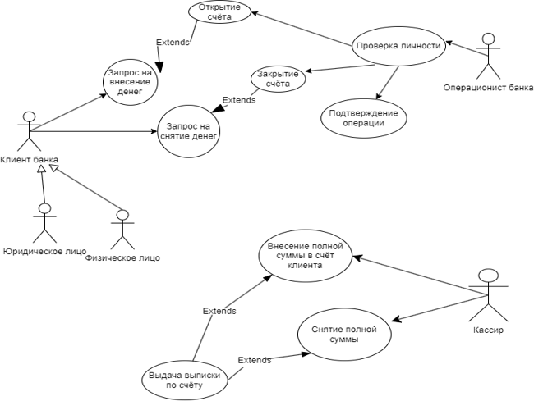

*Рисунок 2—Диаграмма вариантов использования по описанию*

Таблица 1—Описание взаимодействий актеров и вариантов использования

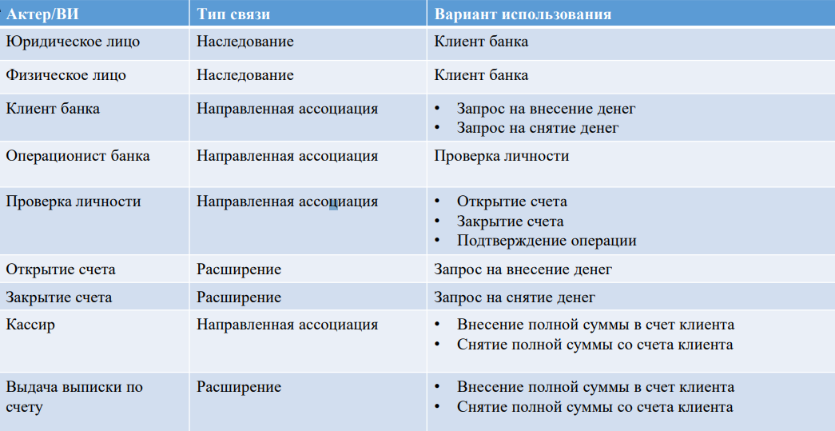

4ВЫВОД

За практическую работу были разработаны диаграммы вариантов использования для процесса ремонта автомобилей в автомастерской и попоплнения счёта в бановской системе. В ходе работы были изучены основные шаги этого процесса и переведены в отдельные варианты использования, связанные между собой последовательными действиями.

1. https://www.drawio.com/
2. https://www.drawio.com/